- 估价项目名称：
中国银行股份有限公司北京世纪财富中心支行拟使用的北京市朝阳区南磨房路16号院甲1号楼1至2层101、102号商业用房房地产市场租金水平评估

- 估价委托人：
中国银行股份有限公司北京世纪财富中心支行

- 房地产估价机构：
北京康正宏基房地产评估有限公司

- 注册房地产估价师：
陈 颖（注册号：1120060040）、叶 凌（注册号：1119970111）

- 估价报告出具日期：
2018年3月5日

- 估价报告编号：
康正评字2018-1-0107-F01ZLGJ6号
致估价委托人函
中国银行股份有限公司北京世纪财富中心支行：
受贵行的委托，我公司对北京市朝阳区南磨房路16号院甲1号楼1至2层101、102号商业用房的房地产市场租金水平进行了评估。
估价对象：估价对象为北京市朝阳区南磨房路16号院甲1号楼1至2层101、102号商业用房房地产，为颜英杰单独所有。根据联系人中国银行股份有限公司北京世纪财富中心支行职员闫春（以下简称“联系人”）提供的《房屋所有权证》[X京房权证朝字第937978、937971号]复印件记载，估价对象建筑面积共计704.29平方米，其中101号建筑面积为354.39平方米，102号建筑面积为349.90平方米。
估价目的：为承租人（即估价委托人或其下属支行）核定估价对象房地产市场租金水平提供参考依据。
价值时点：2018年2月26日
价值类型：根据房地产估价规范、国家现行有关标准规定和项目的具体要求，本次评估采用的是市场价值标准。根据《房地产估价基本术语标准》[GB/T50899-2013]，市场价值是经适当营销后，由熟悉情况、谨慎行事且不受强迫的交易双方，以公平交易方式在价值时点自愿进行交易的金额。
本次估价的“房地产市场租金水平”是指在正常市场情况下，在价值时点2018年2月26日，估价对象用途设定为商业，土地取得方式为出让，出让国有建设用地使用权剩余土地使用年限设定为31年的房地产租赁价格，其不包含物业管理费、能源费、房地产经纪公司服务费等。
估价方法：本次评估采用的估价方法为比较法和收益法。
估价结果：评估专业人员根据估价的目的，按照估价的程序，采用科学的估价方法，在认真分析现有资料的基础上，结合本次估价的特殊要求通过仔细测算和认真分析各种影响房地产租赁价格的因素, 确定估价对象于价值时点的房地产市场租金水平，详见估价结果一览表。
（转下页）

估价结果一览表

结果表-1
估价方法  相关结果 | 比较法 | 收益法
测算结果 | 9.59 | 8.83
评估价值 | 9.2
单位：元/建筑面积平方米·天

结果表-2
项目名称 | 估价结果
1.市场租金水平 | 8.3～10.1
2.物业管理费 | 0.2
3.合计金额（3=1+2） | 8.5～10.3
单位：元/建筑面积平方米·天（币种：人民币）
特别提示：
1.根据联系人闫春提供的《房屋租赁合同》复印件，截至价值时点，估价对象已设定租赁权，出租人颜英杰，承租人为中国银行股份有限公司北京世纪财富中心支行，租赁期共计8年，自2010年6月28日至2018年6月27日。由于该租约剩余租赁期限不足一年，故本次估价未考虑该租赁权对估价对象房地产市场租金水平的影响，在此提请报告使用者注意。
2.根据联系人闫春提供的《房屋所有权证》[X京房权证朝字第937978、937971号]复印件，截至价值时点，未见估价对象存在抵押权、地役权等他项权利的记录。本报告估价结果以设定估价对象在价值时点不存在上述他项权利为估价假设前提条件。
3.本估价结果同时受本报告正文中“估价的假设和限制条件”限制。

（此页无正文）

顺致

商祺

北京康正宏基房地产评估有限公司
法定代表人：
二○一八年三月五日

目 录
估价师声明 5
估价假设和限制条件 6
估价结果报告 9
一、估价委托人 9
二、房地产估价机构 9
三、估价目的 9
四、估价对象 9
五、价值时点 11
六、价值类型 11
七、估价原则 11
八、估价依据 13
九、估价方法 13
十、估价结果 14
十一、参与本次估价工作的评估专业人员 16
十二、实地查勘期 16
十三、估价作业期 16
估价技术报告 17
一、估价对象描述与分析 17
二、市场背景描述与分析 20
三、最高最佳利用分析 27
四、估价方法适用性分析 28
五、估价测算过程 31
六、估价结果确定 38
附件 41

- 估价对象及可比实例所在位置示意图
- 估价对象实地查勘情况和相关照片
- 《房屋所有权证》[X京房权证朝字第937978、937971号]复印件
- 《房屋租赁合同》复印件
- 房屋所有权人《居民身份证》复印件
- 房地产估价机构《营业执照（副本）》复印件
- 房地产估价机构资质证书复印件
- 评估专业人员执业证书复印件

估价师声明

注册房地产估价师郑重声明：

（一）注册房地产估价师在本估价报告中对事实的说明是真实的和准确的，没有虚假记载、误导性陈述和重大遗漏。

（二）本估价报告中的分析、意见和结论是注册房地产估价师独立、客观、公正的专业分析、意见和结论，但受到本估价报告中已说明的估价假设和限制条件的限制。

（三）注册房地产估价师与估价报告中的估价对象没有现实或潜在的利益，与估价委托人及估价利害关系人没有利害关系，也对本估价报告中的估价对象、估价委托人及估价利害关系人没有偏见。

（四）注册房地产估价师依照中华人民共和国国家标准《房地产估价规范》、《房地产估价基本术语标准》、以及相关房地产估价专项标准进行估价工作，撰写本估价报告。

（五）本估价报告估价结果仅作为估价委托人在本次估价目的下使用，不得做其他用途。未经本估价机构书面同意，本估价报告的全部或任何一部分均不得向估价委托人、报告使用者、报告审查部门之外的单位和个人提供，也不得以任何形式公开发表。

（六）本估价报告由北京康正宏基房地产评估有限公司负责解释。

估价假设和限制条件

（一）本次估价的一般假设
- 在价值时点的房地产市场为公开、平等、自愿的交易市场。
- 本报告的估价结果为正常条件下的公开市场价值，房地产交易需要交易双方在了解足够的市场信息，拥有足够的谈判时间，经过谨慎的考虑和对房地产市场进行合理预期，并具体考虑交易双方的偏好等条件下方能实现。对于房地产市场的波动及快速变现等特殊交易因素可能导致房地产价格有较大幅度的变化，本报告未考虑这种变化对估价对象价值产生的影响。
- 本次评估设定估价对象的出让国有建设用地使用权和建筑物所有权均为合法方式取得，并支付相关税费后，估价对象能够正常上市交易。
- 评估专业人员已对联系人闫春所提供的、本报告所依据的估价对象的权属以及其他相关资料进行了检查，无理由怀疑其合法性、真实性、准确性和完整性。本次评估设定联系人闫春提供的资料合法、属实，并且提供了与本次评估有关的所有资料，没有保留及隐瞒。
- 本报告估价对象建筑面积以联系人闫春提供的《房屋所有权证》[X京房权证朝字第937978、937971号]复印件上载明的信息为准。
- 评估专业人员对估价对象实物状况及其区位状况进行了一般性查勘，并对房屋安全以及环境污染等影响估价对象价值的重大因素给予了关注，在无理由怀疑估价对象存在隐患且无相应的专业机构进行鉴定、检测的情况下，设定估价对象能够正常安全使用。
- 任何有关估价对象的运作方式、程序符合国家、地方的有关法律、法规。
- 经国务院批准，自2016年5月1日起，在全国范围内全面推开营业税改征增值税试点，建筑业、房地产业、金融业、生活服务业等全部营业税纳税人，纳入试点范围，由缴纳营业税改为缴纳增值税。增值税与营业税的计算方式不同：营业税直接依据销售额乘以税率计算应纳税额，而增值税按销售额乘以税率计算出销项税额后，还要扣减成本费用中的进项税额，才是最终的应纳税额；增值税的计税销售额为不含税销售额，而营业税的计税销售额为含税销售额。涉及税制转换和政策调整，较为复杂。总体上看，纳税人的税收负担一般都有不同程度的下降。根据估价目的、报告使用用途及必要性原则要求，本报告采纳简易计税方法记取增值税进行测算。
- 本次估价结果未考虑国家宏观政策发生重大变化以及遇有自然力和其他不可抗力对估价结果的影响。
- 估价结果未考虑估价对象已承担的债务、或有债务对其价值的影响。

（二）特殊事项假设前提
1. 截至报告出具日，联系人闫春未提供估价对象《国有土地使用证》及其土地信息相关资料，根据联系人闫春提供的《房屋所有权证》[X京房权证朝字第937978、937971号]复印件记载，估价对象规划用途为配套；根据评估专业人员实地查勘及联系人闫春介绍，估价对象现状作为商业使用，本次评估设定估价对象用途为商业，准确的土地用途以房地产相关管理部门核发的《国有土地使用证》上载明的信息为准。若估价对象实际情况与设定情况不符，则估价结果需要做相应的调整直至重新评估。
2. 联系人闫春提供的《房屋所有权证》[X京房权证朝字第937978、937971号]复印件中未对其建成年代进行标注，根据《房屋登记表》复印件，证载测图日期为2010年2月2日，经与联系人闫春确认，本次评估设定估价对象建成于2010年。若估价对象实际情况与设定情况不符，则估价结果需要做相应的调整直至重新评估。
3. 截至报告出具日，联系人闫春未提供估价对象《国有土地使用证》及其土地信息相关资料，本报告设定估价对象土地用途与房屋用途一致——均为商业。根据《中国人民共和国城镇国有土地使用权出让和转让暂行条例》[中华人民共和国国务院令第55号]规定，商业用地土地使用权出让最高年限为40年，故本报告假设估价对象土地使用权出让年限为40年；同时根据上一条假设，本报告设定估价对象建成于2010年，截至价值时点，估价对象已使用8年，本报告按照建筑物建设期为1年计算，故估价对象出让国有建设用地使用权剩余土地使用年限设定为31年，并以此作为估价的假设前提。准确的出让国有建设用地使用权土地终止日期以房地产相关管理部门核发的《国有土地使用证》上载明的信息为准。
4. 根据联系人闫春提供的《房屋租赁合同》复印件，截至价值时点，估价对象已设定租赁权，出租人颜英杰，承租人为中国银行股份有限公司北京世纪财富中心支行，租赁期共计8年，自2010年6月28日至2018年6月27日。由于该租约剩余租赁期限不足一年，故本次估价未考虑该租赁权对估价对象房地产市场租金水平的影响，在此提请报告使用者注意。
5. 根据联系人闫春提供的《房屋所有权证》[X京房权证朝字第937978、937971号]复印件，截至价值时点，未见估价对象存在抵押权、地役权等他项权利的记录。本报告估价结果以设定估价对象在价值时点不存在上述他项权利为估价假设前提条件。

（三）估价报告使用限制
- 使用范围：本估价报告只能由估价报告载明的报告使用者使用，且只能用于本报告载明的唯一估价目的和用途。
- 估价委托人或者本估价报告使用人应按照法律规定和估价报告载明的使用范围使用本估价报告。估价委托人或者估价报告使用人违反前述规定使用本估价报告的，估价机构和评估专业人员不承担责任。
- 除估价委托人、估价委托合同中约定的其他估价报告使用人和法律、行政法规规定的估价报告使用人之外，其他任何机构和个人不能成为估价报告的使用人。
- 估价报告使用人应当正确理解估价结论。估价结论不等同于估价对象可实现价格，估价结论不应当被认为是对估价对象可实现价格的保证。
- 本报告估价目的是为承租人（即估价委托人或其下属支行）核定估价对象房地产市场价值/市场租金水平提供参考依据，不做其他估价目的之用。如果估价对象的评估条件或目的发生变化，需重新进行评估。
- 本报告估价结果为价值时点下估价对象土地在现状规划条件、建筑物在现状成新度下的房地产市场租金水平，如估价对象登记用途、建筑面积或建筑物使用状况等评估条件发生变化，估价结果需要做相应的调整直至重新评估。
- 本估价报告中数据全部采用电算化连续计算得出，由于在报告中计算的数据均按四舍五入保留两位小数或取整，故可能出现个别等式左右不完全相等的情况，但不影响计算结果及最终评估结论的准确性。
- 本估价报告在估价机构盖章和注册房地产估价师签字或签章的条件下有效。
- 本估价报告自出具日起壹年内有效（即2018年3月5日至2019年3月4日）。

估价结果报告

一、估价委托人
本次评估估价委托人为中国银行股份有限公司北京世纪财富中心支行，非估价对象的不动产权利人，为估价对象的承租人。
单位名称：中国银行股份有限公司北京世纪财富中心支行
联系人：闫春
联系电话：13681097041

二、房地产估价机构
受托机构：北京康正宏基房地产评估有限公司
资质级别：壹级
资格证书号：建房估证字[2013]081号
有效期限：2016年9月18日至2019年9月17日
注册地址：北京市丰台区方庄芳城园三区18楼底商217室
法定代表人：齐宏
联系人：李诗霖
联系电话：010-82253558-235

三、估价目的
为承租人（即估价委托人或其下属支行）核定估价对象房地产市场租金水平提供参考依据。

四、估价对象
（一）估价对象范围
本次评估估价对象为北京市朝阳区南磨房路16号院甲1号楼1至2层101、102号商业用房。估价对象范围为其房屋所有权及出让国有建设用地使用权，不包含动产、债权债务、特许经营权等其他财产或权益。
（二）估价对象基本状况
估价对象位于北京市朝阳区南磨房路16号院甲1号楼1至2层101、102号，为颜英杰单独所有。根据联系人闫春提供的《房屋所有权证》[X京房权证朝字第937978、937971号]复印件记载，估价对象建筑面积为704.29平方米，用途设定为商业。
（三）土地基本状况
1.根据联系人闫春提供的《房屋所有权证》[X京房权证朝字第937978、937971号]复印件，估价对象所属项目土地使用权取得方式为有偿（出让），土地为国有土地，土地所有权归国家所有；颜英杰拥有估价对象出让国有建设用地使用权，出让国有建设用地使用权剩余土地使用年限设定为31年。截止价值时点，联系人闫春未提供估价对象《国有土地使用证》，评估专业人员未能获取该证中证载土地用途等信息。
2.估价对象现状已按规划要求完成开发建设，无特别规划限制条件。
3.估价对象用地四至：
现状四至：北至南磨房路，东至西大望路，南至南磨房路16号院1号，西至南磨房路16号院7号。
估价对象为北京市朝阳区南磨房路16号院甲1号楼1至2层101、102号商业用房，紧邻城市主干道—南磨房路。
4.估价对象所属项目用地呈近似规则形状，场地地势较平坦。
5.基础设施状况：
估价对象现状市政基础设施较完备，达“五通”（即通路、通电、通讯、通上水、通下水）。
（四）建筑物基本状况
估价对象位于北京市朝阳区南磨房路16号院甲1号楼1至2层101、102号。楼宇内部通讯、消防、电梯等设施设备配套齐全。
估价对象为北京市朝阳区南磨房路16号院甲1号楼1至2层101、102号商业用房，根据联系人闫春提供的《房屋所有权证》[X京房权证朝字第937978、937971号]复印件记载，估价对象建筑面积为704.29平方米，用途设定为商业，估价对象入口位于楼宇北侧，紧邻南磨房路。
估价对象目前中国银行股份有限公司世纪财富中心支行经营使用，现状用途为商业。根据评估专业人员实地查勘，估价对象房屋维护情况良好。

五、价值时点
2018年2月26日（评估专业人员实地查勘之日）

六、价值类型
根据房地产估价规范、国家现行有关标准规定和项目的具体要求，本次评估采用的是市场价值标准。根据《房地产估价基本术语标准》[GB/T50899-2013]，市场价值是经适当营销后，由熟悉情况、谨慎行事且不受强迫的交易双方，以公平交易方式在价值时点自愿进行交易的金额。
本次估价的“房地产市场租金水平”是指在正常市场情况下，在价值时点2018年2月26日，估价对象用途设定为商业，土地取得方式为出让，出让国有建设用地使用权剩余土地使用年限设定为31年的房地产租赁价格，其不包含物业管理费、能源费、房地产经纪公司服务费等。

七、估价原则
我们在本次估价时遵循了以下原则：
（一）独立、客观、公正原则
独立、客观、公正原则要求评估专业人员站在中立的立场上，评估出对各方当事人来说均是公平合理的价格。独立、客观、公正原则是房地产估价的基本原则，也是房地产市场价值估价中的最高行为准则。
（二）合法原则
房地产估价遵循合法原则，应当以估价对象的合法产权、合法使用、合法交易为前提进行。
估价对象在价值时点具有合法的产权且用途合法。估价对象已取得《房屋所有权证》[X京房权证朝字第937978、937971号]。
估价对象在价值时点交易或处分方式是合法的。根据《中华人民共和国城市房地产管理法》[主席令第72号]，估价对象符合设定租赁权的法律规定。

（三）最高最佳利用原则
由于房地产具有用途的多样性，不同的利用方式能为权利人带来不同的收益，且房地产权利人都期望从其占有的房地产上获得更多的收益，并以能满足这一目的为确定房地产利用方式的依据。所以，最高最佳利用是在法律上可行、技术上可能、经济上可行，经过充分合理的论证，能使估价对象价值达到最大、最可能的使用。估价对象已取得《房屋所有权证》[X京房权证朝字第937978、937971号]，用途设定为商业，符合最高最佳利用原则。
（四）替代原则
替代原则的理论依据是同一市场上相同物品具有相同市场价值的经济学原理。替代原则是保证房地产估价能够通过运用市场资料进行和完成的重要理 论前提：只有承认同一市场上相同物品具有相同的市场价值，才有可能根据市场资料对估价对象进行估价。
替代原则也反映了房地产估价的基本原理和最一般的估价过程：房地产估价所要确定的估价结论是估价对象的客观合理价值。对于房地产交易目的而言，该客观合理价值应当是在公开市场上最可能形成或者成立的价格，房地产估价就是参照公开市场上足够数量的类似房地产的近期成交价格来确定估价对象的客观合理价值的。
（五）价值时点原则
估价结论首先具有很强的时间相关性，这主要是考虑到资金的时间价值，在不同的时间点上发生的现金流量对其价值影响是不同的。所以，在房地产估价时统一规定：如果一些款项的发生时点与价值时点不一致，应当折算为价值时点的现值。
估价结论同时具有很强的时效性，这主要是考虑到房地产市场价格的波动性，同一估价对象在不同时点会具有不同的市场价格。所以强调：估价结果是估价对象在价值时点的价值体现，不能将估价结果作为估价对象在其他时点的价值。

八、估价依据
（一）有关的法律、法规及技术标准文件
- 中华人民共和国土地管理法》[主席令第28号]
- 《中华人民共和国资产评估法》[主席令第46号]
- 《中华人民共和国物权法》[主席令第62号]
- 《中华人民共和国城市房地产管理法》[主席令第72号]
- 《中华人民共和国城镇国有土地使用权出让和转让暂行条例》[国务院令第55号]
- 《房地产估价规范》[GB/T 50291-2015]
- 《房地产估价基本术语标准》[GB/T 50899-2013]
（二）联系人闫春提供的资料
1. 《房屋所有权证》[X京房权证朝字第937978、937971号]复印件
2. 《房屋租赁合同》复印件
3. 房屋所有权人《居民身份证》复印件
（三）评估专业人员实地勘查的有关资料
（四）房地产估价机构资质证书

九、估价方法
由于本次评估是为承租人（即估价委托人或其下属支行）核定估价对象房地产市场租金水平提供参考依据，因此我们在认真分析研究估价对象的相关资料,并通过对邻近地区同类物业调查的基础上,根据《房地产估价规范》[GB/T 50291-2015]的估价程序,选用比较法、收益法为主方法进行估价。估价方法简述如下：
比较法：比较法是选取一定数量的可比实例，将它们与估价对象进行比较，根据其间的差异对可比实例成交价格进行处理后得到估价对象价值或价格的方法。比较法主要用于同类房地产数量较多、经常发生交易且具有一定可比性的房地产。
收益法：收益法是根据估价对象价值或价格，利用报酬率或资本化率、收益乘数将估价对象价值或价格转换为未来收益得到估价对象市场租金的方法。收益法是预测估价对象的未来收益，利用未来收益价值得到估价价值或价格的方法。收益法适用于估价对象或其同类房地产通常有租金等经济收入的收益性房地产。
本次估价的技术路线首先分别采用比较法、收益法求取房地产市场租金。再依据各方法的估价结果，算术平均确定估价对象房地产市场租金水平。最后，确定估价对象包含物业管理费的房地产市场租金水平。

十、估价结果
评估专业人员根据估价的目的，按照估价的程序，采用科学的估价方法，在认真分析现有资料的基础上，结合本次估价的特殊要求通过仔细测算和认真分析各种影响房地产租赁价格的因素, 确定估价对象于价值时点的房地产市场租金水平，详见估价结果一览表。

估价结果一览表

结果表-1
估价方法  相关结果 | 比较法 | 收益法
测算结果 | 9.59 | 8.83
评估价值 | 9.2
单位：元/建筑面积平方米·天

结果表-2
项目名称 | 估价结果
1.市场租金水平 | 8.3～10.1
2.物业管理费 | 0.2
3.合计金额（3=1+2） | 8.5～10.3
单位：元/建筑面积平方米·天（币种：人民币）

特别提示：
1.根据联系人闫春提供的《房屋租赁合同》复印件，截至价值时点，估价对象已设定租赁权，出租人颜英杰，承租人为中国银行股份有限公司北京世纪财富中心支行，租赁期共计8年，自2010年6月28日至2018年6月27日。由于该租约剩余租赁期限不足一年，故本次估价未考虑该租赁权对估价对象房地产市场租金水平的影响，在此提请报告使用者注意。
2.根据联系人闫春提供的《房屋所有权证》[X京房权证朝字第937978、937971号]复印件，截至价值时点，未见估价对象存在抵押权、地役权等他项权利的记录。本报告估价结果以设定估价对象在价值时点不存在上述他项权利为估价假设前提条件。
3.本估价结果同时受本报告正文中“估价的假设和限制条件”限制。
（转下页）

十一、参与本次估价工作的评估专业人员
注册房地产估价师
姓名 | 注册号 | 签名 | 签名日期
陈 颖 | 1120060040 |  | 年 月 日
叶 凌 | 1119970111 |  | 年 月 日
其他评估专业人员
姓名 | 相关资格或职称 | 签名 | 签名日期
李诗霖 | —— |  | 年 月 日

十二、实地查勘期
2018年2月26日

十三、估价作业期
2018年2月26日至2018年3月5日

估价技术报告

一、估价对象描述与分析
（一）实物状况分析
1.土地实物状况
1-1.土地面积：估价对象尚未取得《国有土地使用证》，且联系人未能提供估价对象相关土地面积依据。
1-2.土地利用状况：估价对象所在项目现状已完成开发建设。估价对象所属项目用地呈近似规则形状，场地地势较平坦，水文状况良好，工程地质条件良好，无不良地质现象。估价对象临街宽度约为14.1米，临街深度约为21.09米，宽度及深度比例关系较好，对土地利用无影响。综上，该地块土地利用程度较好。
1-3.土地开发程度：估价对象现状市政基础设施达“五通”（即通路、通电、通讯、通上水、通下水），保障程度较高。具体情况如下：
道路：城市主干道—南磨房路；
电力：市政管网供电；
通讯：电话线入户、有线电视入户、宽带入户；
上水：市政管网供水；
下水：市政管网排水；
燃气：无；
热力：小区集中供暖。
2.建筑物实物状况
2-1.建设内容、规模分析
估价对象位于北京市朝阳区南磨房路16号院甲1号楼1至2层101、102号，为颜英杰单独所有。楼宇内部通讯、消防、电梯等设施设备配套齐全。估价对象为北京市朝阳区南磨房路16号院甲1号楼1至2层101、102号商业用房，估价对象建筑面积为704.29平方米，一层层高约为3.2米，二层层高约为2.9米，用途设定为商业。估价对象入口位于楼宇北侧，紧邻南磨房路。
估价对象入口正对城市主干道—南磨房路，北临街宽度约为14.1米，可视性好。
2-2.装修情况
位置 | 装修标准
外墙面 | 墙砖、玻璃幕墙
外门窗 | 玻璃门、塑钢窗、铝合金窗、金属护栏 | 内门 | 木门、金属门
营业厅 | 铝扣板、石膏板顶棚；墙砖墙面；地砖地面；
办公室 | 铝扣板、石膏板顶棚；涂料、壁纸墙面；地砖、地毯地面；金属踢脚；
更衣室 | 吸音板顶棚；涂料墙面；地砖地面；
卫生间 | 铝扣板顶棚；墙砖墙面；地砖地面；蹲便器；陶瓷洗手池；
楼梯 | 石膏板顶棚；壁纸墙面；地砖地面；金属扶手
2-3.成新率
根据评估专业人员实地查勘，估价对象围护墙完好；地面、墙面平整；门窗开启关闭灵活；墙面、顶棚面层涂料完好，设备、管道通畅，水卫、电照设备完好，维护情况良好，观察成新率为89%；另外，结合估价对象的建成年代、建筑结构，采用直线折旧法计算估价对象计算成新率：
计算成新率＝1-（1-残值率）×已经使用年限÷经济耐用年限
＝1-（1-0%）×8÷60
＝87%
综合两种建筑物成新率确定方法，取其简单算术平均数确定估价对象成新率为88%。
（二）权益状况分析
1.土地状况
根据联系人闫春提供的《房屋所有权证》[X京房权证朝字第937978、937971号]复印件，估价对象所属项目土地为国有土地，土地所有权归国家所有；颜英杰拥有估价对象出让国有建设用地使用权，土地取得方式为出让，出让国有建设用地使用权剩余土地使用年限设定为31年。截止价值时点，联系人闫春未提供估价对象《国有土地使用证》，评估专业人员未能获取该证中证载土地用途等信息。
2.建筑物状况
根据联系人闫春提供的《房屋所有权证》[X京房权证朝字第937978、937971号]复印件，估价对象建筑物权属合法、清晰，且为颜英杰单独所有。
3.他项权利设置
3-1.租赁权
根据联系人闫春提供的《房屋租赁合同》复印件，截至价值时点，估价对象已设定租赁权，出租人颜英杰，承租人为中国银行股份有限公司北京世纪财富中心支行，租赁期共计8年，自2010年6月28日至2018年6月27日，剩余租赁期限不足一年。
3-2.抵押权及其他
根据联系人闫春提供的《房屋所有权证》[X京房权证朝字第937978、937971号]复印件，截至价值时点，未见估价对象存在抵押权、地役权等他项权利的记录。
（三）区位状况分析
1.位置状况
估价对象位于北京市朝阳区南磨房路16号院甲1号楼1至2层101、102号，属南磨房商圈。从地理位置分析，南磨房商圈四至为：通惠河北路以南，东二环以东，松榆南路以北，东四环以西。2002年以前，双井地区大部分居民是北京齿轮总厂、北京重型汽车制造厂、北京建筑机械厂、北京重型机械厂等工厂的职工。当时区域的住宅项目还不多，只有华腾园、九龙花园等少数楼盘。2002年，随着富力地产拿下了中国有史以来公开招标的最大地块----广渠门外东五厂地块，建成了北京富力城。之后苹果社区，金港国际、乐城国际等众多项目陆续建成。目前，南磨房商圈建筑林立，大型社区云集，随着地铁10号线的开通，结合本就理想的地面公交体系形成了比较便利的交通网络，给该区域带来更大的活力和发展空间，随着双井商圈辐射力的增强，双井商圈逐渐成为CBD商圈的一个重要补充部分。估价对象北至南磨房路，东至西大望路，南至南磨房路16号院1号，西至南磨房路16号院7号。估价对象位于该项目一层至二层部分商业用房，铺面入口位于楼宇北侧，紧邻南磨房路，位置状况较好。
2.商业繁华度
估价对象地处南磨房商圈，商圈内有传奇生活广场、亮都广场等大型商服中心以及物美超市、世纪华联等超市。南磨房商圈内有北京化工大学、北京工业大学附属中学、陈经纶中学北工大帝景实验学校、平乐园小学、北京春宇幼儿园等。该商圈内商业多以住宅底商为主，主要服务人群为周边居民，该地区内存在数量庞大的收入稳定的消费人群，也为该地区商业未来发展奠定了基础。商业繁华度较好。
3.交通状况
南磨房商圈位于东三环和东四环之间，交通优势明显，区域内还有东三环南路、东四环中路、广渠路、南磨房路、西大望路等多条城市干道。区域内分布着地铁14号线以及二十余条公交车线路，形成了高速公路、城市环路、地铁、公交线路组成的立体交通网络，可谓四通八达，交通非常便利，交通状况好。
4.环境状况
以估价对象为中心半径2公里范围内有窑洼湖公园、北京欢乐谷、北京工业大学等，自然及人文环境较好。
5.外部配套设施状况
估价对象所处区域目前已拥有完善的基础设施配套保障，区内大部分区域基础设施配套目前可达到“七通”（通路、通电、通讯、供水、排水、通热、燃气）条件，且保证程度较高。
以估价对象为中心半径2公里范围内的公共服务配套设施齐备，有购物场所（传奇生活广场、亮都广场、物美超市、世纪华联等）、医院（北京市垂杨柳医院、北京工业大学医院、南磨房社区卫生服务等）、银行（中国银行、北京农村商业银行、中国邮政等）、学校（北京工业大学、北京工业大学附属中学、陈经纶中学北工大帝景实验学校、平乐园小学、北京春宇幼儿园等）、餐饮等公共服务配套设施。
综上，估价对象位置状况较好，商业繁华度较好，交通便捷度好，环境状况较好，外部配套设施较齐全，估价对象总体区位状况较好。

二、市场背景描述与分析
（一）北京市商业用房房地产市场状况
1.宏观环境
根据北京市统计局网站公布的数据，2017年1-3季度北京市实现地区生产总值19569.8亿元，按可比价格计算，同比增长6.8%，增速与上半年持平，比上年同期加快0.1个百分点。其中，第三产业实现增加值16053.3亿元，增长7.1%，快于全市经济增速0.3个百分点。第三产业中，其中，金融、科技服务、信息服务等优势行业保持稳定增长，对全市经济增长的贡献率合计达到53.2%。金融业实现增加值3408.6亿元，增长7.4%；科学研究和技术服务业实现增加值2312.3亿元，增长10.8%；信息传输、软件和信息技术服务业实现增加值2144.5亿元，增长10.2%。
上半年，北京市实现市场总消费额17150.6亿元，同比增长8.6%。其中，实现服务性消费额8975.7亿元，增长11.7%，占市场总消费额的52.3%，对总消费的贡献率达到69.6%；实现社会消费品零售总额8174.9亿元，增长5.4%。社会消费品零售总额中，限额以上批发零售业企业实现网上零售额1504.8亿元，增长11.7%。按消费形态分，商品零售收入7396.4亿元，增长5.1%；餐饮收入778.5亿元，增长7.8%。
2017年上半年北京市经济发展稳中有进、稳中向好，经济结构不断优化，增长动力持续增强，发展质量稳步提升。目前的经济环境有利于商业及办公用房房地产市场的发展。
2.土地市场
根据北京市规划和国土委员会公示的土地成交信息，2017年3季度北京土地招拍挂市场成交宗地共28宗，总建设用地面积197.86万平方米，成交金额841.18亿元，与2季度基本持平。其中，商业及办公类用地成交2宗，成交土地面积约7.15万平方米，供应建筑面积总量约27.45万平方米。另有9宗以综合用地（含住宅）形式供应的宗地，考虑到此部分供应量，本年度商服用地供应150公顷的计划已基本完成。
（转下页）

2017年3季度综合用地成交一览表
序号 | 地块名称 | 用地性质 | 建设用地面积(㎡) | 规划建筑面积(㎡) | 成交楼面单价（元/㎡） | 成交日期
1 | 北京市延庆区延庆新城YQ00-0300-0004等地块(世园会一期)其他类多功能、综合性商业金融服务业、公建混合住宅、二类居住、供应设施及基础教育用地 | 综合用地(含住宅) | 419116.3 | 407561 | 9569 | 2017-09-13
2 | 门头沟区龙泉镇MC00-0010-6004地块B2商务用地 | 商业/办公用地 | 5237.16 | 10474 | 13080 | 2017-09-07
3 | 怀柔区怀柔镇张各长村HR00-0004-6002、6003、6004地块F2公建混合住宅用地 | 综合用地(含住宅) | 70400.43 | 211202 | 12434 | 2017-08-11
4 | 怀柔区怀柔镇张各长村HR00-0004-6001地块F2公建混合住宅用地 | 综合用地(含住宅) | 20342.53 | 61028 | 10159 | 2017-08-11
5 | 北京经济技术开发区路东区C14C-1、C14C-2、C14S-1地块B4综合性商业金融服务业用地及S41公用停车场用地 | 商业/办公用地 | 66237.2 | 264058 | 14580 | 2017-08-08
6 | 大兴区黄村镇DX00-0102-0901地块F1住宅混合公建用地 | 综合用地(含住宅) | 28212.35 | 70531 | 38281 | 2017-08-04
7 | 东城区永外大街0503-602北、606东、606西地块R2二类居住用地、B4综合性商业金融服务业用地 | 综合用地(含住宅) | 29269.64 | 73598 | 52175 | 2017-08-01
8 | 大兴区黄村镇DX00-0102-0702地块F1住宅混合公建用地 | 综合用地(含住宅) | 22717.91 | 56795 | 40320 | 2017-07-27
9 | 昌平区北七家镇003、CP07-0204-0001、010、013地块B4综合性商业金融服务业用地、A61机构养老设施用地、R2二类居住用地、A33基础教育用地 | 综合用地(含住宅) | 101259.5 | 202324 | 19523 | 2017-07-27
10 | 大兴区黄村镇DX00-0102-0802地块F1住宅混合公建用地 | 综合用地(含住宅) | 31048.69 | 77622 | 18874 | 2017-07-25
11 | 大兴区瀛海镇C4组团YZ00-0803-0602地块F2公建混合住宅用地 | 综合用地(含住宅) | 40985.61 | 81971 | 20495 | 2017-07-18
12 | 丰台区西铁营村0501-634等地块F1住宅混合公建用地、B4综合性商业金融服务业用地、A33基础教育用地 | 综合用地(含住宅) | 65649.87 | 193846 | 40599 | 2017-07-18
13 | 顺义区后沙峪镇SY00-0019-6001、6003地块R2二类居住用地、SY00-0019-6004地块B1商业用地 | 综合用地(含住宅) | 151051.7 | 274253 | 18304 | 2017-07-13

成交的13宗综合用地中，地处城六区的仅2宗，分别位于东城区及丰台区，其余均位于规划新城，其中大兴5宗，怀柔2宗，顺义、昌平各1宗。9宗综合用地（含住宅）中有居住用地且居住比例不同，对宗地价格的影响不易剥离，因此其价格的可比性较差。
成交的2宗商业/办公用地分别位于北京经济技术开发区路东区及门头沟龙泉镇。北京经济技术开发区路东区近5年来共有4宗商业/办公用地成交，分别在2012年和2014年各成交2宗。2012年成交楼面单价约为1400元/平方米，分别合248、437万元/亩。2014年平均成交楼面单价约5500元/平方米，合1100万元/亩。本季度成交地块为北京经济技术开发区路东区C14C-1、C14C-2、C14S-1地块B4综合性商业金融服务业用地及S41公用停车场用地，土地面积66237.2平方米，规划建筑面积264058平方米，容积率3.99，成交价格38.5亿元，成交楼面单价14580元/平方米，合3875万元/亩，且无溢价率。对比以往地价水平，区域地价增幅较大。
另一宗本季度成交的商业/办公用地位于门头沟区。门头沟区近年来成交的商服用地多集中于地铁S1线区域（门头沟城区东南），成交楼面价格在12000～20000元/平方米，合2800～4400万元/亩。本季度成交地块位于龙泉镇，门头沟区国税局北侧，地处门头沟老城区，区域内建筑多建成于80、90年代。本次出让地块规模较小，土地面积5237平方米，建筑规模约10000平方米，成交楼面价格为13080元/平方米，合1744万元/亩。与其环境类似的区域在2013年曾有交易，成交楼面价格在11000-14000元/平方米之间，价格水平相当。
同上季度一样，本次成交的2宗商业/办公用地全部有自持要求，北京经济技术开发区路东区地块为出让年限内100%自持经营，门头沟龙泉镇地块为50%自持经营20年。其余综合用地中大部分地块中的商服用地也有自持经营限制。
2017年3季度城市地价监测结果显示，北京市监测地价整体保持上涨，其中中心城区商服地价涨幅比上季度略增。规划新城的商服地价涨幅也比上季度减少，涨幅仍高于中心城区。
3.房地产开发
根据北京市统计局网站公布的数据，2017年1-3季度北京市完成房地产开发投资完成2644.8亿元，同比下降6.8%。商业、非公益用房及其他投资完成859.8亿元，同比下降8.1%。受开发投资收窄影响，新开工面积持续下降。1-3季度全市商品房新开工面积为1424.6万平方米，同比下降35.2%。商业、非公益用房及其他为507.3万平方米，下降42.9%。“326”商住房项目新政以及北京市住房和城乡建设委员会于9月份颁布的停工令延后了部分项目的入市时间，本季度全市施工面积小幅降低，而竣工面积则降幅明显。1-3季度全市商品房施工面积为11490.1万平方米，同比下降8%。商业、非公益用房及其他为4251.8万平方米，下降3.5%。商品房竣工面积为626.7万平方米，同比下降46.2%。商业、非公益用房及其他为206.5万平方米，下降39.1%。
4. 房地产市场供需情况
来自中国指数研究院的数据，2017年3季度北京市商业用房批准上市套数为1764套，批准上市面积为26.24万平方米，较2季度略有增长。3季度累计可售套数10604套，可售面积225.37万平方米。可售量自2016年2季度起以季度7%的速度连续下降，至本季度止跌。本季度可售量与上季度基本持平。
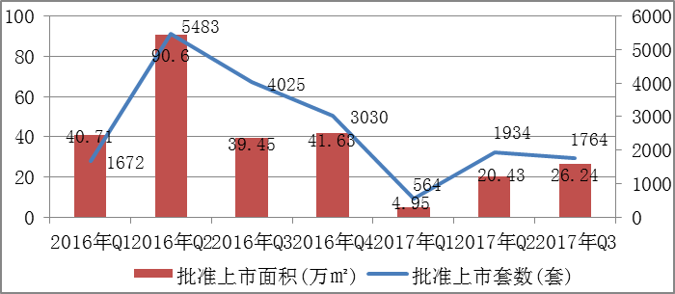
区域分布上延续1、2季度结构特征，基本集中于新城区域，总占比为87.5%，其中房山占比达46.8%。
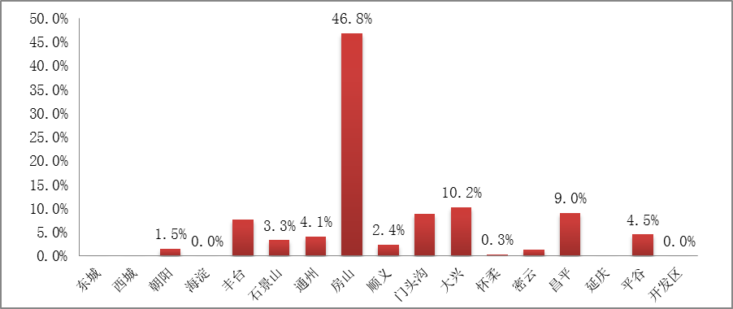
销售市场：2017年3季度，商业用房销售面积12.55万平方米，环比下降27.2%，跌幅有所减少；销售套数809套，环比上升16.7%。成交均价为25522元/平方米，环比、同比均下降11%。从区域分布上看，中心城区与规划新城的销量比例为1.18：1，中心城区销售均价23774元/平方米（剔除特殊交易影响，中心城区销售均价约为29817元/平方米），规划新城销售均价27578元/平方米。
2017年3季度商业用房销售排名（按成交均价）
排名 | 项目名称 | 所在区 | 成交均价（元/平方米）
1 | 金地华著 | 海淀 | 111609
2 | 恒大·名都 | 朝阳 | 87622
3 | 保利海德公园 | 海淀 | 82448
4 | 新裕家园 | 东城 | 72356
5 | 首开国风尚樾 | 朝阳 | 70414
6 | 四合上院 | 西城 | 64147
7 | 龙湖·西宸广场 | 丰台 | 62507
8 | 北京ONE | 通州 | 61000
9 | 金地悦景台 | 顺义 | 56453
10 | 龙熙顺景 | 大兴 | 55000

租赁市场：根据相关房地产咨询机构发布的信息，2017年 3季度，商业优质零售市场整体表现平稳，全市购物中心首层平均租金30-35元/平方米（使用面积），整体空置率仍处于5%～6%的水平。受强大消费力的吸引，更多的国际品牌计划在核心商业区设立旗舰店。规划新城优质零售项目层出，使得人们就近消费更为便捷，也使得该类项目从中受益，租金增长较城区更为明显。业态上，餐饮业依旧活跃，而以零售和体验结合式的门店扩张趋势明显。
2017年3季度办公用房销售排名（按成交均价）
排名 | 项目名称 | 所在区 | 成交均价（元/平方米）
1 | 中弘大厦 | 朝阳 | 79291
2 | 达美中心广场 | 朝阳 | 77000
3 | 国投财富广场 | 丰台 | 64325
4 | 京投银泰·琨御府 | 海淀 | 54712
5 | 北京丰台金茂广场 | 丰台 | 53754
6 | 方恒时代中心 | 朝阳 | 50290
7 | 丰台万达广场 | 丰台 | 46052
8 | 林肯公园 | 大兴 | 45621
9 | 住总众邦·长安生活港 | 门头沟 | 44832
10 | 中冶·德贤公馆 | 大兴 | 39671

租赁市场：根据相关房地产咨询机构发布的信息，2017年3季度办公用房市场新增供量为10余万平方米，空置率略有下浮，租金保持平稳。本季度新增供量与上季度相当，供给稳定，而市场需求表现强劲，使得全市甲级写字楼平均空置率略有下浮，整体水平仍保持在7%上下。核心区域本季度无新增供应，市场需求稳定，平均空置率在4.5%左右。目前市场需求有力，去化速度较快，租金得到支撑，运行平稳。本季度全市甲级写字楼平均租金水平保持在11-13元/建筑平方米之间，核心地区甲级写字楼平均租金水平约为14元/建筑平方米。市场大部分的需求仍来自于内资企业，金融行业继续占据主要份额，而未来电信、媒体\科技（互联网）、信息技术的融合趋势所产生的TMT行业则表现突出，预计未来将占据市场重要份额。
5.产业政策情况
2017年4月18日，北京市住房城乡建设委、市规划国土委联合发布《关于严格商业办公类项目规划建设行政审批的通知》，明确了严格商业办公类项目监管的实施“细则”，3月26日前未办理施工许可证的此类项目，均需要按照公告要求修改设计方案后，重新申领建设工程规划许可证；开发企业擅自改变土地使用性质将被收回土地，并限制其在本市土地市场参与竞拍其他土地。
5月23日，北京住建委公布关于326商住新政的补充说明，即于3月26日前已购买的商办类房屋可销售，但购房人应符合政策要求。出租、出售业务商办类房屋，不得宣传其具有居住功能。
6.可预见未来
现阶段北京市经济持续稳定增长，有利于商用物业市场的发展。从目前的市场运行数据来看，无论商业还是办公，运行情况都较为平稳。虽然未来市场供应量将持续增加，但稳定增长的经济走势给市场以有力的支撑，整体空置率及租金水平虽会有小幅波动，但仍将维持现有水平。而优质物业与低品质物业分化将愈加明显，优质商办用房更易获得较高的租金水平及较低的空置率。
（二）估价对象所在区域相应用途房地产市场状况
1.区域概况
估价对象位于北京市朝阳区，属于南磨房商圈。南磨房商圈北临CBD商圈，西邻崇文新世界商圈，南接方庄、十八里店商圈，东临大郊亭、四惠商圈。从地理位置分析，南磨房商圈四至为：通惠河北路以南，东二环以东，松榆南路以北，东四环以西。2002年以前，双井地区大部分居民是北京齿轮总厂、北京重型汽车制造厂、北京建筑机械厂、北京重型机械厂等工厂的职工。当时区域的住宅项目还不多，只有华腾园、九龙花园等少数楼盘。2002年，随着富力地产拿下了中国有史以来公开招标的最大地块----广渠门外东五厂地块，建成了北京富力城。之后苹果社区，金港国际、乐城国际等众多项目陆续建成。目前，南磨房商圈建筑林立，大型社区云集，随着地铁10号线的开通，结合本就理想的地面公交体系形成了比较便利的交通网络，给该区域带来更大的活力和发展空间，随着双井商圈辐射力的增强，双井商圈逐渐成为CBD商圈的一个重要补充部分。
2.区域商业用房房地产市场状况
估价对象周边有传奇生活广场、亮都广场、物美超市、世纪华联等商业配套设施，估价对象紧邻南磨房路，是区域内较为繁华的街道之一。区域内入驻了中国银行、北京农村商业银行、中国邮政等多家银行，各类生活配套设施完备程度较好，商业繁华度较好。目前，估价对象所在区域内有北京工业大学、北京工业大学附属中学、陈经纶中学北工大帝景实验学校、平乐园小学、北京春宇幼儿园等，自然及人文环境较好
据调查，南磨房商圈商业用房销售价格区间在50000—80000元/建筑平方米，其中，房地产档次和估价对象类似的办公用房销售价格区间50000—65000元/建筑平方米。南磨房商圈内商业用房房地产租赁价格区间在8—15元/建筑平方米·天。

三、最高最佳利用分析
所谓最高最佳使用是指房地产估价要以房地产的最高最佳使用为前提。最高最佳使用是估价对象的一种最可能的使用,这种最可能的使用是法律上允许、技术上可能、经济上可行，经过充分合理的论证，并能给估价对象带来最高价值的使用。它主要体现在以下几个方面:
（一）法律上允许
法律上允许即不受现时使用状况的限制，而依照法律规章、规划发展方向，按照其可能的最优用途进行估价，截至价值时点，估价对象已经取得《房屋所有权证》[X京房权证朝字第937978、937971号]，颜英杰拥有估价对象出让国有建设用地使用权和建筑物所有权，产权清晰、合法。符合《物权法》、《城市房地产管理法》有关租赁的规定。
（二）技术上可能
技术上可能即不能把技术上无法做到的使用当作最高最佳使用,要按照房屋建筑工程方面的技术要求进行估价。截至价值时点，估价对象已经取得《房屋所有权证》[X京房权证朝字第937978、937971号]，估价对象建筑结构、功能、造型、立面效果、建筑材料和设备选用、施工技术等方面均已得到相关行政部门或第三方的认可，技术上均能满足要求。
（三）经济上可行
经济上可行即估价结果应是各种可能的使用方式中，以经济上有限的投入而能获得最大的收益的使用方式的估价结果。估价对象目前用途、产权合法、建造标准技术上能满足要求，并且其收入现值大于支出现值，具有经济可行性。
（四）价值最大化
价值最大化即在所有具有经济可行性的使用方式中，能使估价对象价值达到最大的使用方式，才是最高最佳的使用方式。估价对象用途设定为商业，其使用方式以满足法律上许可、技术上可能、经济上可行为前提条件，经过论证可使估价对象价值得到最大化。
（五）使用前提说明与分析
估价对象作为已建成建筑物，应以保持现状作为前提，即认为保持现状最为有利时，应以保持现状为前提条件进行估价。现状应予保持的是：现状房地产的价值大于重新立项新建房地产的价值减去拆除现有建筑物的费用及建造新建筑物的费用之后的余额。根据目前房地产市场状况并结合开发经验，以保持现状最为有利。
综上所述，我们认为估价对象用途设定为商业为其最高最佳使用途径。

四、估价方法适用性分析
由于本次评估是为承租人（即估价委托人或其下属支行）核定估价对象房地产市场租金水平提供参考依据，因此评估专业人员在认真分析研究估价对象的相关资料,并通过对邻近地区同类物业调查的基础上,确定如下技术路线:
首先,根据《房地产估价规范》[GB/T 50291-2015]的估价程序分别采用比较法、收益法求取市场租金。
其次,依据各方法的估价结果，算术平均确定估价对象市场租金水平。
最后，确定估价对象包含物业管理费的房地产市场租金水平。
（一）估价方法的选用
根据《房地产估价规范》[GB/T 50291-2015],估价方法主要有比较法、收益法、成本法、假设开发法四种估价方法。四种估价方法的定义及适用条件如下：
比较法：比较法是选取一定数量的可比实例，将它们与估价对象进行比较，根据其间的差异对可比实例成交价格进行处理后得到估价对象价值或价格的方法。比较法主要用于同类房地产数量较多、经常发生交易且具有一定可比性的房地产。
收益法：收益法是根据估价对象价值或价格，利用报酬率或资本化率、收益乘数将估价对象价值或价格转换为未来收益得到估价对象市场租金的方法。收益法是预测估价对象的未来收益，利用未来收益价值得到估价价值或价格的方法。收益法适用于估价对象或其同类房地产通常有租金等经济收入的收益性房地产。
成本法：成本法是测算估价对象在价值时点的重置成本或重建成本和折旧，将重置成本或重建成本减去折旧得到估价对象价值或价格的方法。新近开发完成的房地产、可以假设重新开发的现有房地产、正在开发的房地产、计划开发的房地产，均可采用成本法进行估价。对很少发生交易而限制了比较法运用，又没有经济收入或没有潜在经济收入而限制了收益法运用的房地产通常也适用成本法进行估价。
假设开发法：假设开发法是求得估价对象后续开发的必要支出及应得利润和开发完成后的价值，将开发完成后的价值减去后续开发的必要支出及应得利润得到估价对象价值或价格的方法。假设开发法适用于具有开发或再开发潜力且开发完成后的价值可以采用比较法、收益法等成本法以外的方法测算的房地产。
评估专业人员根据估价对象的特点、实际情况以及估价目的,对上述估价方法分析如下：
估价方法 | 适用性分析 | 是否选用
比较法 | 估价对象位于禧福汇小区，近期周边有同类或类似且建筑规模相接近的房地产交易实例 | 是
收益法 | 估价对象用途设定为商业用房，属可收益性物业 | 是
成本法 | 估价对象为已建成物业，且周边有同类或类似且建筑规模相接近的房地产交易实例 | 否
假设开发法 | 估价对象已按规划完成开发建设且处于正常运营状态，不具有再开发潜力，不符合假设开发法应用条件及适用范围 | 否
综上所述，本次评估根据估价对象的特点和实际状况，采用比较法和收益法两种方法进行测算，评估估价对象房地产市场租金水平。
（二）估价的思路
1.比较法
比较法是选取一定数量的可比实例，将它们与估价对象进行比较，根据其间的差异对可比实例成交价格进行处理后得到估价对象价值或价格的方法。其计算公式为：
房地产市场租金＝可比实例房地产租赁价格×市场状况调整系数×交易情况修正系数×权益状况调整系数×区位状况调整系数×实物状况调整系数
2.收益法
2-1.比较法求取估价对象房地产价值
比较价值＝可比实例房地产价格×市场状况调整系数×交易情况修正系数×权益状况调整系数×区位状况调整系数×实物状况调整系数
2-2.收益法求取估价对象房地产市场租金
根据估价对象价值或价格，利用报酬率或资本化率、收益乘数将估价对象价值或价格转换为未来收益得到估价对象市场租金的方法。本次估算采用净收益按一定比率递增的公式计算，计算公式如下：
A= V×(Y-g)÷{1-[(1+g)/(1+Y)]^{n} }
其中：V-----房地产价值
A-----未来第一年净收益
g-----净收益逐年增长比率
Y-----资本化率
n-----收益年期
2-3.将以上测算结果算术平均得到估价对象房地产市场租金水平。
2-4.确定估价对象包含物业管理费的房地产市场租金水平。
（转下页）

五、估价测算过程
（一）比较法
1. 选取可比实例并编制因素条件说明及指数表
通过对该区域房地产市场的调查，选取近期同一供需圈内邻近地区的三个交易实例进行比较。
实例照片：
实例A：乐成豪丽（百子湾南路76号）
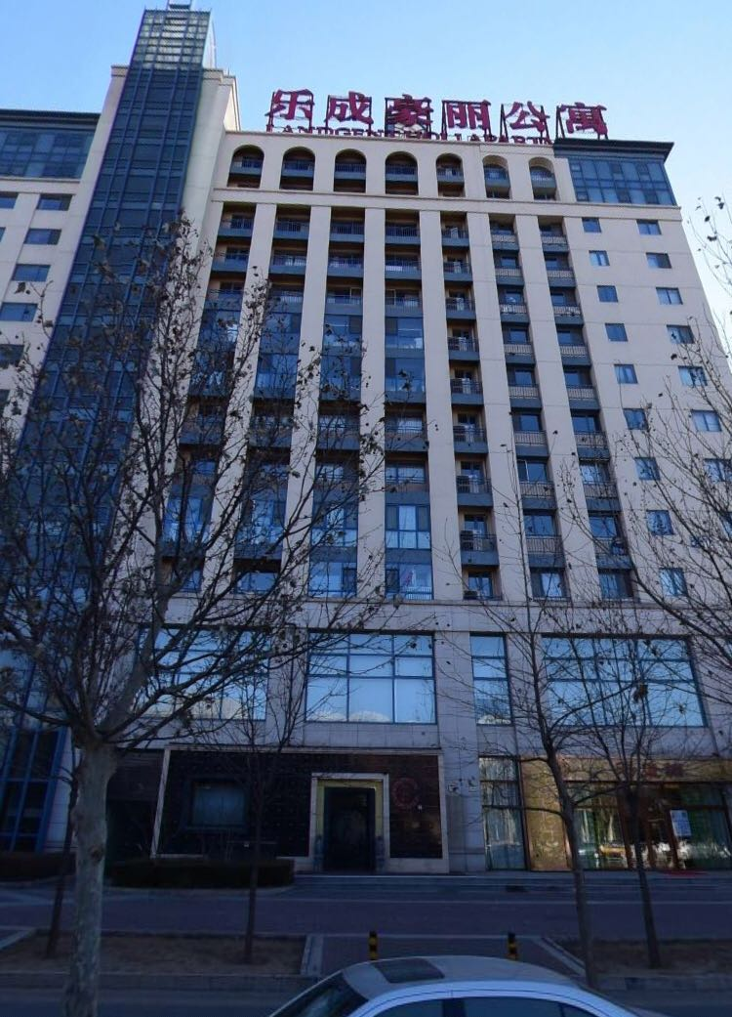
实例B：珠江帝景（广渠路28号院）
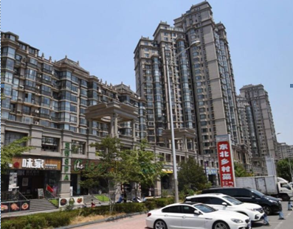
实例C：外企大厦（北京市朝阳区西大望路15号）
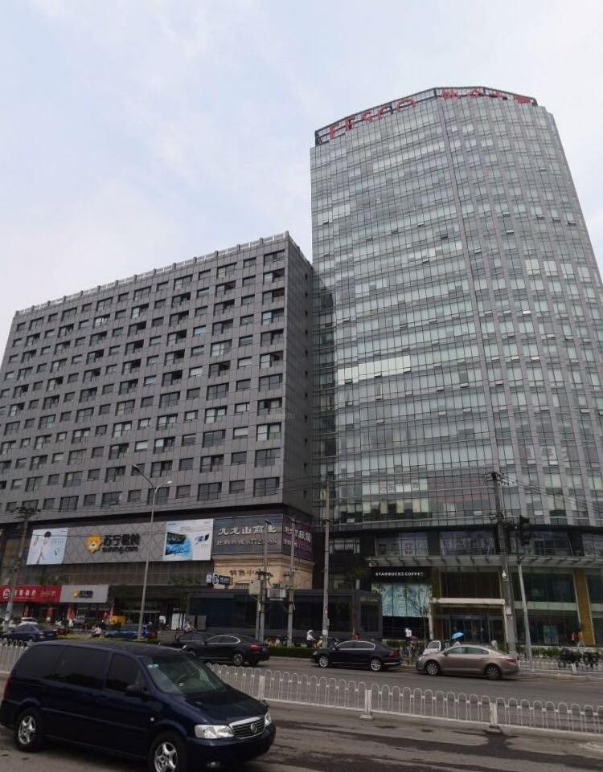
2.编制比较因素条件指数表
估价对象及可比实例  比较因素 |  | 估价对象 | 系数 | 实例A | 系数 | 实例B | 系数 | 实例C | 系数
 |  | 北京世纪财富中心支行拟使用的北京市朝阳区南磨房路16号院甲1号楼1至2层101、102号 | 系数 | 乐成豪丽（百子湾南路76号） | 系数 | 珠江帝景（广渠路28号院） | 系数 | 外企大厦（北京市朝阳区西大望路15号） | 系数
交易时间 |  | 2018年2月 | 100 | 2018年2月 | 100 | 2018年2月 | 100 | 2018年2月 | 100
交易情况 |  | 正常 | 100 | 正常 | 100 | 正常 | 100 | 正常 | 100
权益  状况 | 实际用途 | 设定为商业 | 100 | 商业 | 100 | 商业 | 100 | 商业 | 100
区位状况 | 商业繁华度 | 较好 | 100 | 较好 | 100 | 较好 | 100 | 较好 | 100
区位状况 | 交通便捷度 | 好 | 100 | 好 | 100 | 好 | 100 | 好 | 100
区位状况 | 银行网点集聚度 | 好 | 100 | 好 | 100 | 好 | 100 | 好 | 100
区位状况 | 公用服务设施完善度 | 较好 | 100 | 较好 | 100 | 较好 | 100 | 较好 | 100
区位状况 | 自然及人文环境 | 较好 | 100 | 较好 | 100 | 较好 | 100 | 较好 | 100
区位状况 | 临街状况 | 单面临街 | 100 | 单面临街 | 100 | 单面临街 | 100 | 单面临街 | 100
区位状况 | 临街道路级别 | 城市主干道-南磨房路 | 100 | 城市主干道-西大望路 | 100 | 城市次干道-大郊亭中街 | 96 | 城市主干道-西大望路 | 100
区位状况 | 可视性 | 较好 | 100 | 较好 | 100 | 较好 | 100 | 较好 | 100
区位状况 | 人流量 | 较密集 | 100 | 较密集 | 100 | 较密集 | 100 | 较密集 | 100
区位状况 | 楼层 | 1-2层 | 100 | 1层 | 110 | 1层 | 110 | 1层 | 110
实物状况 | 楼宇经营业态 | 住宅配套商业 | 100 | 住宅配套商业 | 100 | 住宅配套商业 | 100 | 住宅配套商业 | 100
实物状况 | 房地产档次 | 中档 | 100 | 中档 | 100 | 中档 | 100 | 中档 | 100
实物状况 | 结构 | 钢混 | 100 | 钢混 | 100 | 钢混 | 100 | 钢混 | 100
实物状况 | 建筑面积（㎡） | 704.29 | 100 | 177 | 110 | 270 | 108 | 92 | 112
实物状况 | 公共部分装修 | 普通装修 | 100 | 普通装修 | 100 | 普通装修 | 100 | 普通装修 | 100
实物状况 | 室内装修 | 普通装修 | 100 | 普通装修 | 100 | 精装修 | 102 | 普通装修 | 100
实物状况 | 内部装修维护情况 | 较好 | 100 | 较好 | 100 | 较好 | 100 | 较好 | 100
实物状况 | 临街宽度 | 14.1米（10-15（含））米 | 100 | 15-20（含）米 | 104 | 15-20（含）米 | 104 | 15-20（含）米 | 104
实物状况 | 层高 | 3.2米（3-4（含）米） | 100 | 3-4（含）米 | 100 | 3-4（含）米 | 100 | 3-4（含）米 | 100
实物状况 | 市政基础设施 | 五通 | 100 | 六通 | 102 | 六通 | 102 | 六通 | 102
实物状况 | 物业管理 | 物业公司管理 | 100 | 物业公司管理 | 100 | 物业公司管理 | 100 | 物业公司管理 | 100
实物状况 | 建成年代（年） | 2010 | 100 | 2006 | 99.2 | 2004 | 98.8 | 2005 | 99
租赁价格（元/建筑㎡·天） |  | — |  | 11.5 |  | 12 |  | 12.82
（转下页）

3.编制比较因素修正系数表
在各因素条件指数表的基础上，进行可比实例交易时间、交易情况、权益状况、区位状况和实物状况的因素调整或修正，即估价对象的因素条件指数与可比实例的因素条件进行比较，得到各因素调整系数或修正系数，计算得出估价对象比较价值。
可比实例  比较因素 |  | 实例A |  | 实例B |  | 实例C
交易时间 |  | 100/ | 100 | 100/ | 100 | 100/ | 100
交易情况 |  | 100/ | 100 | 100/ | 100 | 100/ | 100
权益状况 | 实际用途 | 100/ | 100 | 100/ | 100 | 100/ | 100
区位状况 | 商业繁华度 | 100/ | 100 | 100/ | 100 | 100/ | 100
区位状况 | 交通便捷度 | 100/ | 100 | 100/ | 100 | 100/ | 100
区位状况 | 银行网点集聚度 | 100/ | 100 | 100/ | 100 | 100/ | 100
区位状况 | 公用服务设施完善度 | 100/ | 100 | 100/ | 100 | 100/ | 100
区位状况 | 自然及人文环境 | 100/ | 100 | 100/ | 100 | 100/ | 100
区位状况 | 临街状况 | 100/ | 100 | 100/ | 100 | 100/ | 100
区位状况 | 临街道路级别 | 100/ | 100 | 100/ | 96 | 100/ | 100
区位状况 | 可视性 | 100/ | 100 | 100/ | 100 | 100/ | 100
区位状况 | 人流量 | 100/ | 100 | 100/ | 100 | 100/ | 100
区位状况 | 楼层 | 100/ | 110 | 100/ | 110 | 100/ | 110
实物状况 | 楼宇经营业态 | 100/ | 100 | 100/ | 100 | 100/ | 100
实物状况 | 房地产档次 | 100/ | 100 | 100/ | 100 | 100/ | 100
实物状况 | 结构 | 100/ | 100 | 100/ | 100 | 100/ | 100
实物状况 | 建筑面积 | 100/ | 110 | 100/ | 108 | 100/ | 112
实物状况 | 公共部分装修 | 100/ | 100 | 100/ | 100 | 100/ | 100
实物状况 | 室内装修 | 100/ | 100 | 100/ | 102 | 100/ | 100
实物状况 | 内部装修维护情况 | 100/ | 100 | 100/ | 100 | 100/ | 100
实物状况 | 临街宽度 | 100/ | 104 | 100/ | 104 | 100/ | 104
实物状况 | 层高 | 100/ | 100 | 100/ | 100 | 100/ | 100
实物状况 | 市政基础设施 | 100/ | 102 | 100/ | 102 | 100/ | 102
实物状况 | 物业管理 | 100/ | 100 | 100/ | 100 | 100/ | 100
 | 建成年代 | 100/ | 99.2 | 100/ | 98.8 | 100/ | 99
租赁价格（元/建筑㎡·天） |  | 11.5 |  | 12 |  | 12.82
比较价值（元/㎡） |  | 9.03 |  | 9.84 |  | 9.91

估价对象房地产市场租金=（9.03+9.84+9.91）÷3
= 9.59（元/建筑平方米·天）
（二）收益法
1.比较法求取估价对象房地产价值
1-1.选取可比实例并编制因素条件说明
通过对该区域房地产市场的调查，选取近期同一供需圈内邻近地区的三个交易实例。
实例D、E：珠江帝景（广渠路28号院）
实例F：首城国际（广渠路36号）
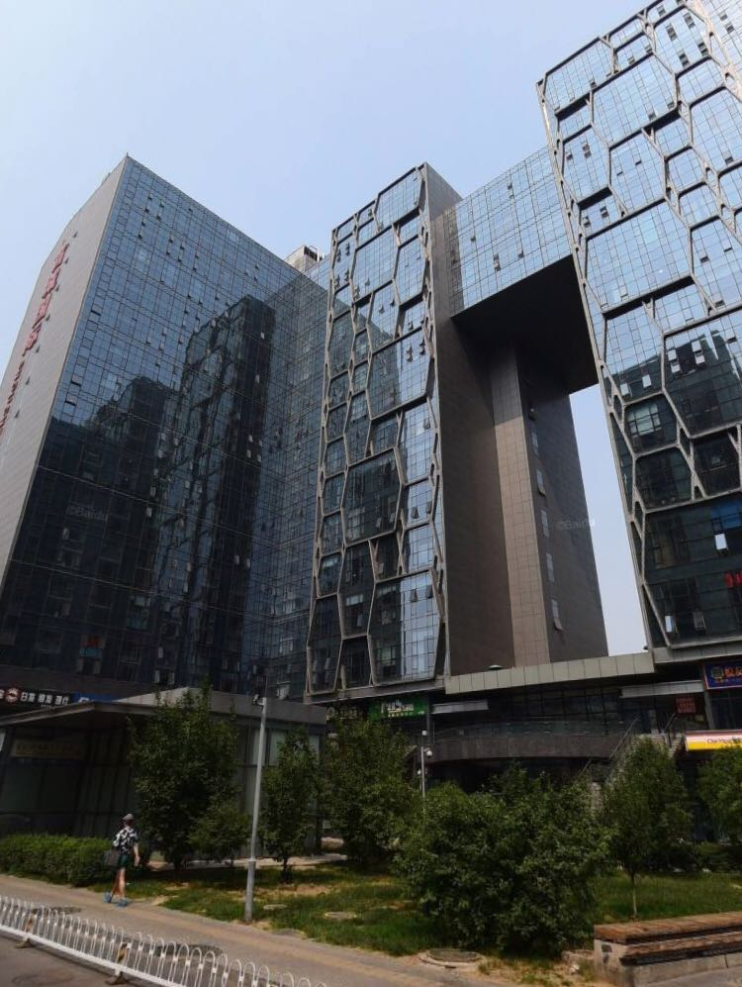
（转下页）

1-2.编制比较因素条件指数表
估价对象及可比实例  比较因素 |  | 估价对象 | 系数 | 实例D | 系数 | 实例E | 系数 | 实例F | 系数
 |  | 北京世纪财富中心支行拟使用的北京市朝阳区南磨房路16号院甲1号楼1至2层101、102号 | 系数 | 珠江帝景（广渠路28号院） | 系数 | 珠江帝景（广渠路28号院） | 系数 | 首城国际（广渠路36号） | 系数
交易时间 |  | 2018年2月 | 100 | 2018年2月 | 100 | 2018年2月 | 100 | 2018年2月 | 100
交易情况 |  | 正常 | 100 | 正常 | 100 | 正常 | 100 | 正常 | 100
权益状况 | 登记用途 | 设定为商业 | 100 | 商业 | 100 | 商业 | 100 | 商业 | 100
区位状况 | 商业繁华度 | 较好 | 100 | 较好 | 100 | 较好 | 100 | 较好 | 100
区位状况 | 交通便捷度 | 好 | 100 | 好 | 100 | 好 | 100 | 好 | 100
区位状况 | 公用服务设施完善度 | 较好 | 100 | 较好 | 100 | 较好 | 100 | 较好 | 100
区位状况 | 自然及人文环境 | 较好 | 100 | 较好 | 100 | 较好 | 100 | 较好 | 100
区位状况 | 临街状况 | 单面临街 | 100 | 单面临街 | 100 | 单面临街 | 100 | 单面临街 | 100
区位状况 | 临街道路级别 | 城市主干道-南磨房路 | 100 | 城市次干道-大郊亭中街 | 96 | 城市次干道-大郊亭中街 | 96 | 城市次干道-八棵杨北街 | 96
区位状况 | 可视性 | 较好 | 100 | 较好 | 100 | 较好 | 100 | 较好 | 100
区位状况 | 人流量 | 较密集 | 100 | 较密集 | 100 | 较密集 | 100 | 较密集 | 100
区位状况 | 楼层 | 1-2层 | 100 | 1层 | 115 | 1层 | 115 | 1层 | 115
实物状况 | 楼宇经营业态 | 住宅配套商业 | 100 | 住宅配套商业 | 100 | 住宅配套商业 | 100 | 住宅配套商业 | 100
实物状况 | 结构 | 钢混 | 100 | 钢混 | 100 | 钢混 | 100 | 钢混 | 100
实物状况 | 建筑面积（㎡） | 704.29 | 100 | 327 | 106 | 106.8 | 110 | 106 | 110
实物状况 | 公共部分装修 | 普通装修 | 100 | 普通装修 | 100 | 普通装修 | 100 | 普通装修 | 100
实物状况 | 室内装修 | 普通装修 | 100 | 普通装修 | 100 | 普通装修 | 100 | 普通装修 | 100
实物状况 | 内部装修维护情况 | 较好 | 100 | 较好 | 100 | 较好 | 100 | 较好 | 100
实物状况 | 临街宽度 | 14.1米（10-15（含））米 | 100 | 15-20（含）米 | 104 | 10-15（含）米 | 100 | 10-15（含）米 | 100
实物状况 | 层高 | 3.2米（3-4（含）米） | 100 | 3-4（含）米 | 100 | 3-4（含）米 | 100 | 3-4（含）米 | 100
实物状况 | 市政基础设施 | 五通 | 100 | 六通 | 102 | 六通 | 102 | 六通 | 102
实物状况 | 物业管理 | 物业公司管理 | 100 | 物业公司管理 | 100 | 物业公司管理 | 100 | 物业公司管理 | 100
 | 建成年代（年） | 2010 | 100 | 2004 | 98.8 | 2004 | 98.8 | 2011 | 100.2
成交单价（元/建筑㎡） |  | — |  | 61162 |  | 57959 |  | 52830
（转下页）

1-3.编制比较因素修正系数表
在各因素条件指数表的基础上，进行可比实例交易时间、交易情况、权益状况、区位状况和实物状况的因素调整或修正，即估价对象的因素条件指数与可比实例的因素条件进行比较，得到各因素调整系数或修正系数，计算得出估价对象比较价值。
可比实例  比较因素 |  | 实例D |  | 实例E |  | 实例F
交易时间 |  | 100/ | 100 | 100/ | 100 | 100/ | 100
交易情况 |  | 100/ | 100 | 100/ | 100 | 100/ | 100
权益状况 | 登记用途 | 100/ | 100 | 100/ | 100 | 100/ | 100
区位状况 | 商业繁华度 | 100/ | 100 | 100/ | 100 | 100/ | 100
区位状况 | 交通便捷度 | 100/ | 100 | 100/ | 100 | 100/ | 100
区位状况 | 公用服务设施完善度 | 100/ | 100 | 100/ | 100 | 100/ | 100
区位状况 | 自然及人文环境 | 100/ | 100 | 100/ | 100 | 100/ | 100
区位状况 | 临街状况 | 100/ | 100 | 100/ | 100 | 100/ | 100
区位状况 | 临街道路级别 | 100/ | 96 | 100/ | 96 | 100/ | 96
区位状况 | 可视性 | 100/ | 100 | 100/ | 100 | 100/ | 100
区位状况 | 人流量 | 100/ | 100 | 100/ | 100 | 100/ | 100
区位状况 | 楼层 | 100/ | 115 | 100/ | 115 | 100/ | 115
实物状况 | 楼宇经营业态 | 100/ | 100 | 100/ | 100 | 100/ | 100
实物状况 | 结构 | 100/ | 100 | 100/ | 100 | 100/ | 100
实物状况 | 建筑面积 | 100/ | 106 | 100/ | 110 | 100/ | 110
实物状况 | 公共部分装修 | 100/ | 100 | 100/ | 100 | 100/ | 100
实物状况 | 室内装修 | 100/ | 100 | 100/ | 100 | 100/ | 100
实物状况 | 内部装修维护情况 | 100/ | 100 | 100/ | 100 | 100/ | 100
实物状况 | 临街宽度 | 100/ | 104 | 100/ | 100 | 100/ | 100
实物状况 | 层高 | 100/ | 100 | 100/ | 100 | 100/ | 100
实物状况 | 市政基础设施 | 100/ | 102 | 100/ | 102 | 100/ | 102
实物状况 | 物业管理 | 100/ | 100 | 100/ | 100 | 100/ | 100
实物状况 | 建成年代 | 100/ | 98.8 | 100/ | 98.8 | 100/ | 100.2
成交单价（元/建筑㎡） |  | 61162 |  | 57959 |  | 52830
比较价值（元/建筑㎡） |  | 49867 |  | 47359 |  | 42565
1-4.确定估价对象房地产价值
估价对象楼面价格=（49867 +47359 +42565）÷3
=46597（元/建筑平方米）
估价对象房地产总价=46597×704.29=32817801（元）
（转下页）

2.收益法求取估价对象房地产市场租金
序号 | 项目 | 数额（元） | 计算公式 | 收费标准
一 | 房地产价值 | 32817801 | 依据市场比较法得出 | 建筑面积（㎡） | 704.29
二 | 房地产未来第一年净收益 | 1670543 | 房地产价值×(Y-g)/{1-[(1+g)/(1+Y)] n } | 资本化率（Y） | 6.0%
 |  |  |  | 收益年期(n) | 31
 |  |  |  | 年增长比率(g) | 3.0%
三 | 建筑物现值 | 3502487 | V×成新度 | 成新度（%） | 88%
1.1 | 建安费用 | 2465015 | 建安单价×面积指标 | 建安单价（元/建面㎡） | 3500
1.2 | 勘察设计和前期工程费 | 73950 | 1.1×费率 | 3.0%
1.3 | 公共配套设施建设费 | — | 1.1×费率 | 不计取
1.4 | 基础设施建设费 | 140858 | 面积指标×取费标准 | 取费标准（元/建面㎡） | 200
1.5 | 相关税费 | 36975 | 1.1×费率 | 1.5%
1 | 建造成本 | 2716798 | 1.1～1.5项之和
2 | 管理费用 | 54336 | 1×费率 | 2.0%
3 | 销售费用 | 0.02V | V×费率 | 2.0%
4 | 贷款利息 | 60272+0.0004V | （1+2+3）×利率×（建设周期÷2）
4.1 | 1-2项产生的利息 | 60272 | （1+2)×利率×（建设周期÷2） | 建设周期（年） | 1
4.2 | 销售费用产生的利息 | 0.0004V | V×3×利率×（建设周期÷2） | 利息（1-3年期） | 4.35%
5 | 利润 | 831340+0.006V | （1+2+3）×投资利润率
5.1 | 1-2项产生的利润 | 831340 | （1+2)×利润率 | 投资利润率（%） | 30%
5.1 | 销售费用产生的利润 | 0.006V | 3×利润率 | 投资利润率（%） | 30%
6 | 销售税费 | 0.0533V | V×费率÷（1+5%） | 5.6%
7 | 房屋重置价格（V） | 3980099 | 1-6项之和
四 | 年经营费用 | 86607+14.00%X | 税费+维修费+保险费+管理费
1 | 税 费 | 12%×X | 年总收益税率 | 12.00%
2 | 维修费 | 79602 | V×维修费率 | 2.00%
3 | 保险费 | 7005 | 建筑物现值×保险费率 | 0.200%
4 | 管理费用 | 0.02X | 年总收益×费率 | 2.00%
五 | 未来第一年年总收益(X) | 2043198 | 房地产未来第一年净收益+年经营费用
六 | 市场租金（元/建筑㎡·天） | 8.83 | 未来第一年年总收益租金÷天数÷面积指标÷出租率 | 天数（天） | 365
 |  |  |  | 出租率（%） | 90%

六、估价结果确定
（一）房地产市场租金水平
综合分析以上两种方法测算的结果，算术平均确定估价对象房地产市场租金。各方法权重确定详见下表：权重确定打分评价体系
评价因素 | 标准分值 | 打分考虑因素 | 估价对象
评价因素 | 标准分值 | 打分考虑因素 | 比较法 | 收益法
估价方法的代表性 | 25 | 1.估价方法选取分析充分、合理，取20～25分； | 20 | 20
估价方法的代表性 | 25 | 2.估价方法选取分析较充分、合理，取10～19分； | 20 | 20
估价方法的代表性 | 25 | 3.估价方法选取分析较不充分，取0～9分； | 20 | 20
估价方法所要求的估价资料的完整性 | 15 | 1.估价资料完整，来源依据充分，取10～15分； | 10 | 10
估价方法所要求的估价资料的完整性 | 15 | 2.估价资料有欠缺，来源依据较不充分，取0～9分； | 10 | 10
参数选取的客观性 | 15 | 1.参数从市场上获取，或从权威机构发布的信息上获取，取10～15分； | 10 | 10
参数选取的客观性 | 15 | 2.部分参数为自行分析取得，理由较充分，取0～9分； | 10 | 10
参数确定的时效性 | 15 | 1.参数在规定的时效范围内，且距价值时点未超过1年，取10～15分； | 10 | 10
参数确定的时效性 | 15 | 2.参数在规定的时效范围内，但距价值时点超过1年，取0～9分； | 10 | 10
估价结果的现势性 | 30 | 1、估价结果与同类用途房地产市场价格水平一致，且考虑了房地产市场发展趋势，取20～30分； | 25 | 25
估价结果的现势性 | 30 | 2.估价结果与同类用途房地产价格水平基本一致，且适当考虑了房地产市场发展趋势，取10～19分； | 25 | 25
估价结果的现势性 | 30 | 3.估价结果与同类用途房地产价格水平有一定差距，且适当考虑房地产市场发展趋势，取0～9分； | 25 | 25
分值 |  |  | 75 | 75
权重 |  |  | 50% | 50%

则有：
市场租金=9.59×50%+8.83×50%
=9.2（元/建筑平方米·天）
因市场情况复杂，实际签订价格将受交易双方对项目心理预期的影响，会在估价结果的基础上出现一定范围内的上下浮动，浮动±10%为合理范围。在各种预测不能完全实现的情况下，要对各个评估价格进行重新测算，故估价对象市场租金水平为8.3～10.1元/建筑平方米·天。
根据联系人闫春提供的《房屋租赁合同》复印件记载，估价对象物业管理费为人民币6.00元/每建筑平方米/月，即估价对象物业管理费为人民币0.2元/每建筑平方米/天，故估价对象市场租金水平（含物业管理费）为8.5～10.3元/建筑平方米·天。
（二）估价结果的确定
评估专业人员根据估价的目的，按照估价的程序，采用科学的估价方法，在认真分析现有资料的基础上，结合本次估价的特殊要求通过仔细测算和认真分析各种影响房地产租赁价格的因素, 确定估价对象于价值时点的房地产市场租金水平，详见估价结果一览表。

估价结果一览表

结果表-1
估价方法  相关结果 | 比较法 | 收益法
测算结果 | 9.59 | 8.83
评估价值 | 9.2
单位：元/建筑面积平方米·天

结果表-2
项目名称 | 估价结果
1.市场租金水平 | 8.3～10.1
2.物业管理费 | 0.2
3.合计金额（3=1+2） | 8.5～10.3
单位：元/建筑面积平方米·天（币种：人民币）
特别提示：
1.根据联系人闫春提供的《房屋租赁合同》复印件，截至价值时点，估价对象已设定租赁权，出租人颜英杰，承租人为中国银行股份有限公司北京世纪财富中心支行，租赁期共计8年，自2010年6月28日至2018年6月27日。由于该租约剩余租赁期限不足一年，故本次估价未考虑该租赁权对估价对象房地产市场租金水平的影响，在此提请报告使用者注意。
2.根据联系人闫春提供的《房屋所有权证》[X京房权证朝字第937978、937971号]复印件，截至价值时点，未见估价对象存在抵押权、地役权等他项权利的记录。本报告估价结果以设定估价对象在价值时点不存在上述他项权利为估价假设前提条件。
3.本估价结果同时受本报告正文中“估价的假设和限制条件”限制。

附 件
- 估价对象及可比实例所在位置示意图
- 估价对象实地查勘情况和相关照片
- 《房屋所有权证》[X京房权证朝字第937978、937971号]复印件
- 《房屋租赁合同》复印件
- 房屋所有权人《居民身份证》复印件
- 房地产估价机构《营业执照（副本）》复印件
- 房地产估价机构资质证书复印件
- 评估专业人员执业证书复印件

